犬瘟热病毒F抗原
【背景】：犬瘟热病毒F抗原
【货号】：LD026
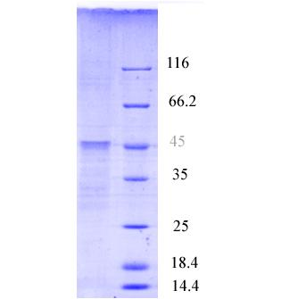
【简称】CDV -F
【规格】：1mg/瓶
【效价】推荐ELISA包被浓度1:2000，不同体系下效价不同
【纯度】：>99%
【描述】：细胞培养抗原，293真核表达。
【应用】： 可用于胶体金、ELISA、免疫等体外免疫诊断
【纯化方式】：亲和层析纯化
【缓冲液】：0.01PBS+保护剂
【储存】：-20℃，避免反复冻融

